国交省最新電子納品要領に対応
「ＰｈｏｔｏＭａｎａｇｅｒ」 新バージョンを発売

ソフトウェア開発の株式会社ワイズ（本社：長野市）は、国交省の最新電子納品要領基準に対応した工事写真管理システムの新バージョン「ＰｈｏｔｏＭａｎａｇｅｒ １８」を発売。

同システムは、デジカメ、電子小黒板アプリ（スマートフォン・タブレット）で撮影された工事写真をすばやく分類、整理して、電子納品やアルバム（写真帳）印刷に対応。Ａｎｄｒｏｉｄ／ｉＯＳの無料アプリ「電子小黒板ＰｈｏｔｏＭａｎａｇｅｒ」のほか、リコーイメージング株式会社の現場用カメラ「ＲＩＣＯＨ Ｇ９００シリーズ」の電子小黒板機能とも連携。
今回のバージョンアップでは令和４年３月に改定された最新の電子納品要領基準への対応に加え、フォルダ毎に自動で改ページを挿入するなど、工事写真帳の作成機能やフォルダツリーの操作機能を向上。作業の効率化を図った。
また、国交省の最新電子納品要領等に対応した電子納品支援システムの新バージョン「ＣＡＬＳ Ｍａｎａｇｅｒ １１」を同時発売。手書き黒板のＡＩ画像解析による自動振分け入力機能を有する「ＰｈｏｔｏＭａｎａｇｅｒ ＡＩ」（ＮＥＴＩＳ登録番号 ＨＲー１９０００１ーＡ）も要領対応と操作機能を向上。サブスク版ユーザーは、無償バージョンアップも可能。

「ＰｈｏｔｏＭａｎａｇｅｒ １８」「ＣＡＬＳ Ｍａｎａｇｅｒ １１」の通常価格は１ライセンスあたり１１，９８０円（税込）。特別価格によるバージョンアップキャンペーンを２０２２年６月３０日まで実施中。

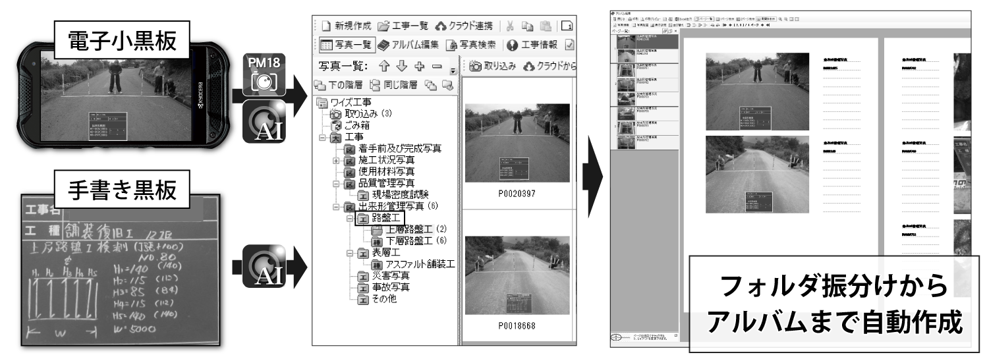
詳細については同社（ＴＥＬ：０２６-２６６-０７１０） 和田まで。

